**如何透過Hot Key (Alt+F10) 將作業系統還原至出廠預設？(適用原出貨作業系統為Windows 10)**

由 [Wouter-Acer](https://community.acer.com/tw/profile/16169/Wouter-Acer)

上次更新：[2016年12月28日](https://community.acer.com/tw/kb/articles/8058-%E5%A6%82%E4%BD%95%E9%80%8F%E9%81%8Ehot-key-alt-f10-%E5%B0%87%E4%BD%9C%E6%A5%AD%E7%B3%BB%E7%B5%B1%E9%82%84%E5%8E%9F%E8%87%B3%E5%87%BA%E5%BB%A0%E9%A0%90%E8%A8%AD-%E9%81%A9%E7%94%A8%E5%8E%9F%E5%87%BA%E8%B2%A8%E4%BD%9C%E6%A5%AD%E7%B3%BB%E7%B5%B1%E7%82%BAwindows-10)

當您在進行系統還原前，請先注意以下幾點說明：  
  
  
  
(1) 強烈建議您在進行系統回復作業前，務必先備份硬碟內所有重要資料和檔案。  
  
  
  
(2) 我們不建議您將原出貨硬碟內資料 (包含磁區) 變更或刪除。  
  
  
  
(3) 若有外接儲存裝置，請先卸除。  
  
  
  
(4) 請全程接上變壓器，避免電源中斷而導致還原失敗。  
  
  
  
透過Hot Key + 進行作業系統還原

(1) 按下電源按鍵開機後，當Acer Logo畫面結束後，請即刻按組合鍵 +，接著將進到還原畫面。  
  
  
  
(2) 請點選 "疑難排解"

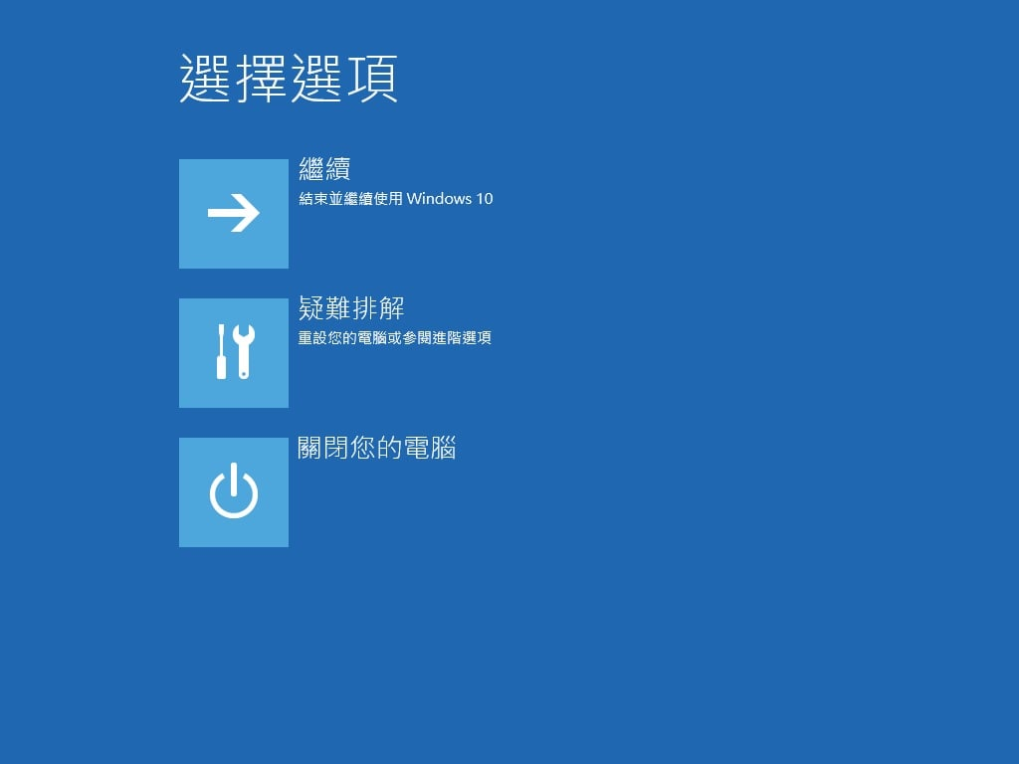

點選 "重設此電腦"

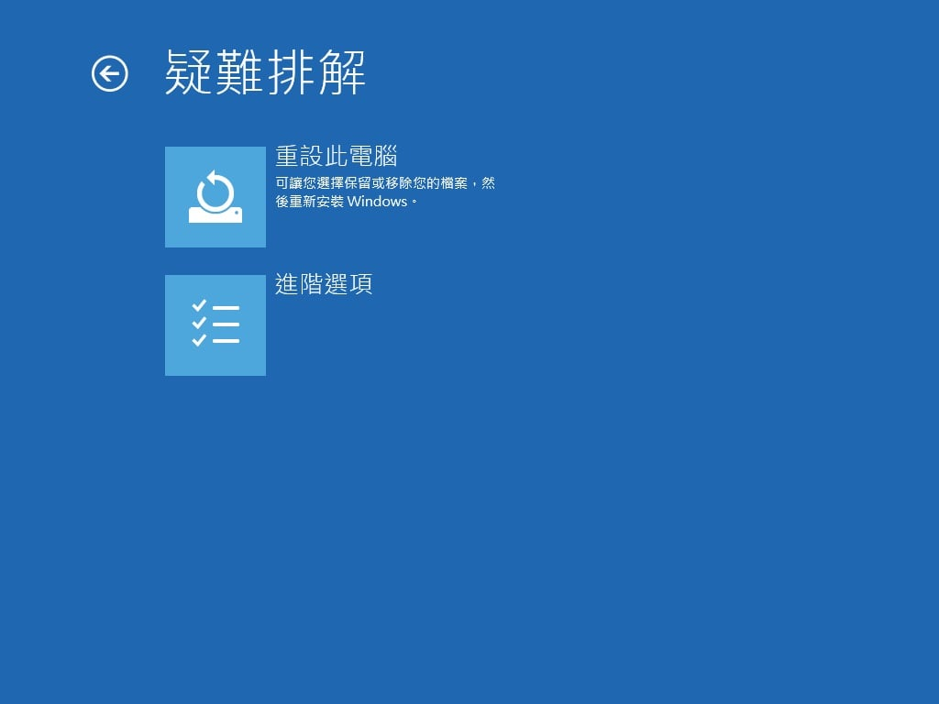

請視需求選擇還原方式，建議選擇 移除所有項目。  
  
  
  
***再次提醒，若硬碟尚有重要資料，請先行備份***

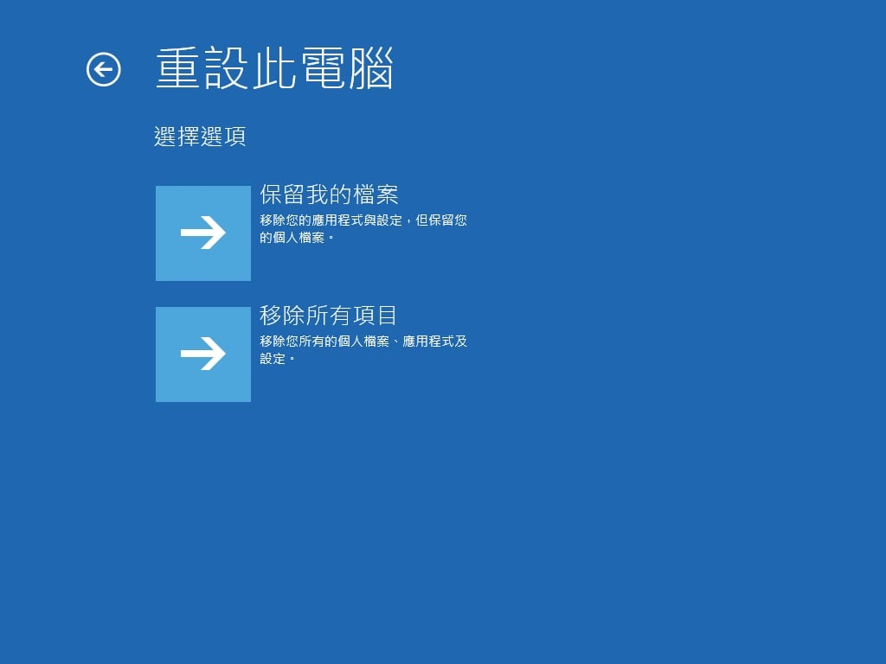

(2-1) 若選擇 保留我的檔案



操作畫面如下：  
  
  
  
  
  
  
  
點選帳戶

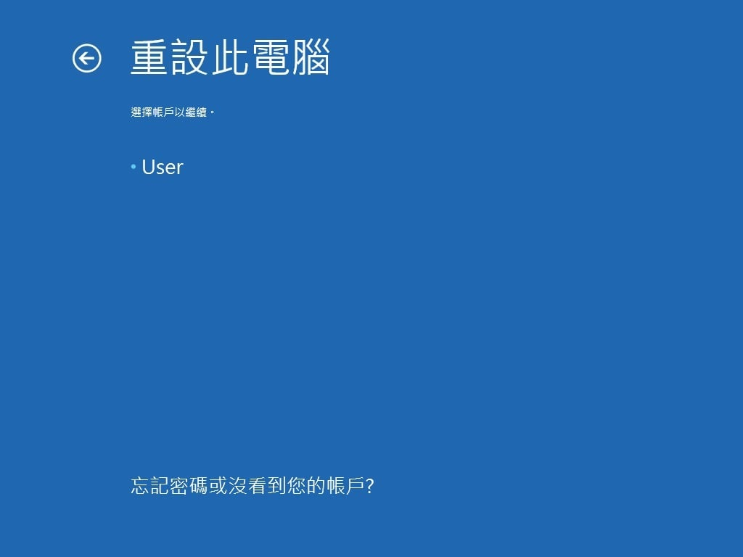

輸入帳戶密碼，輸入完畢點選 "繼續" (若無密碼，請直接點選 "繼續" )。  
  
  
  
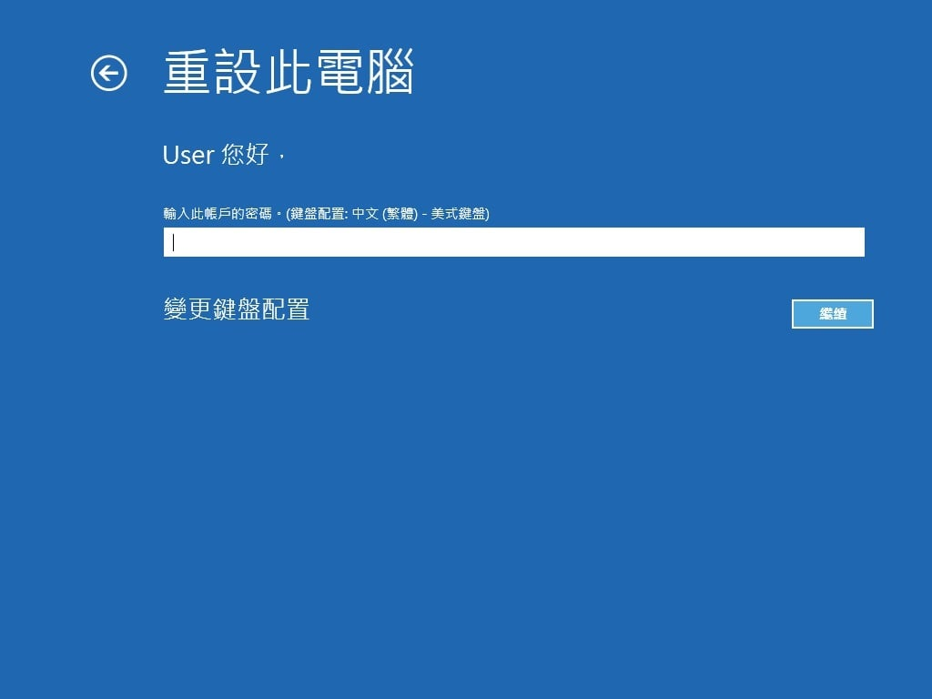

若確認無誤，請選擇 "重設"，一旦開始進行就無法中斷。  
  
  
  
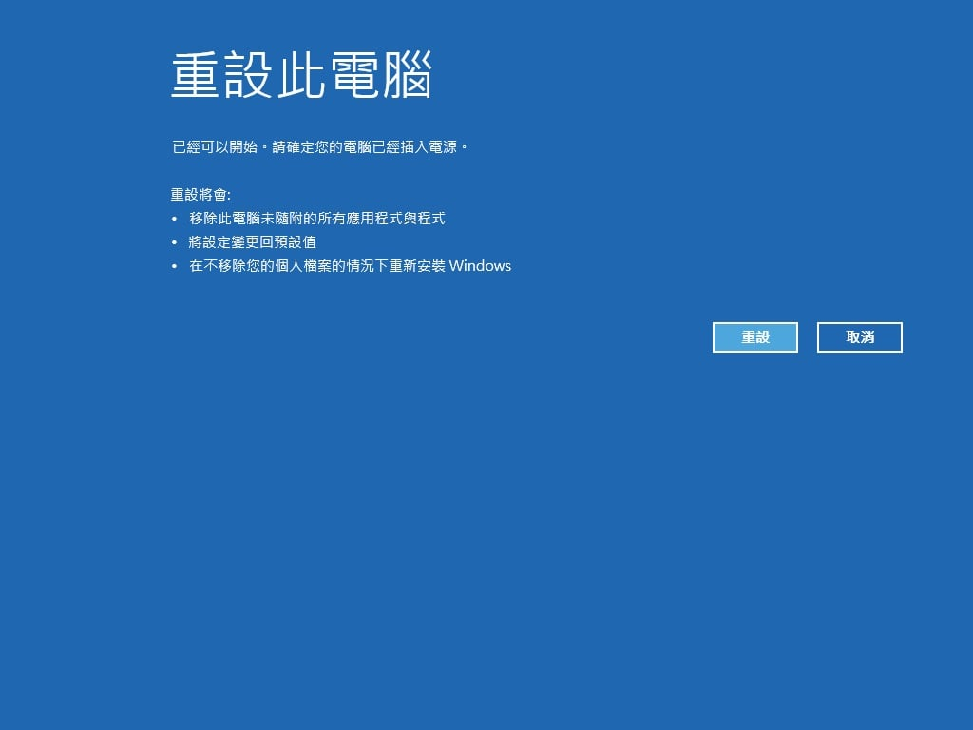  
  
  
  
(2-2) 若選擇 移除所有項目  
  
  
  
  
  
  
  
操作畫面如下：



視需求選擇：  
  
  
  
選擇 "僅限已安裝 Windows 的磁碟機"，還原後Acer (C:)內所有資料將被刪除。  
  
  
  
選擇 "所有磁碟機"，還原後Acer (C:)及DATA (D:)內所有資料將被刪除。  
  
  
  
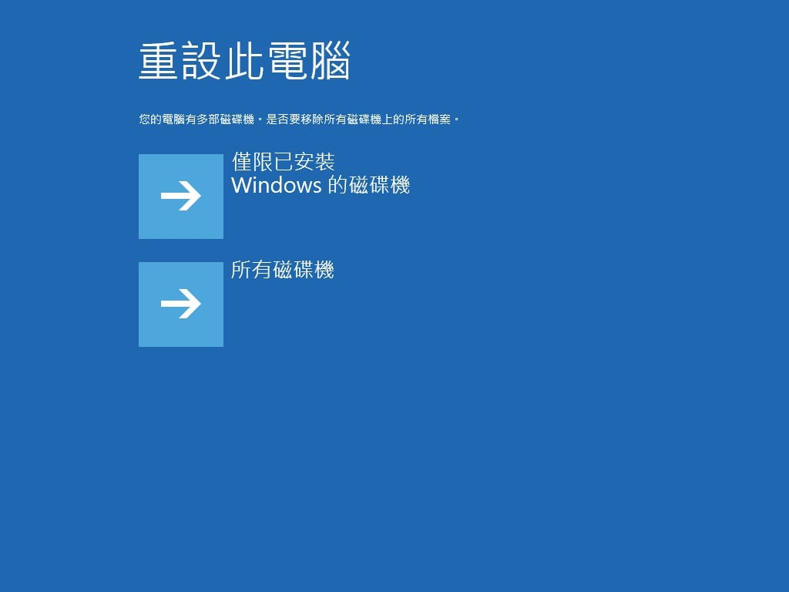  
  
  
  
接著選擇清理磁碟機的方式。

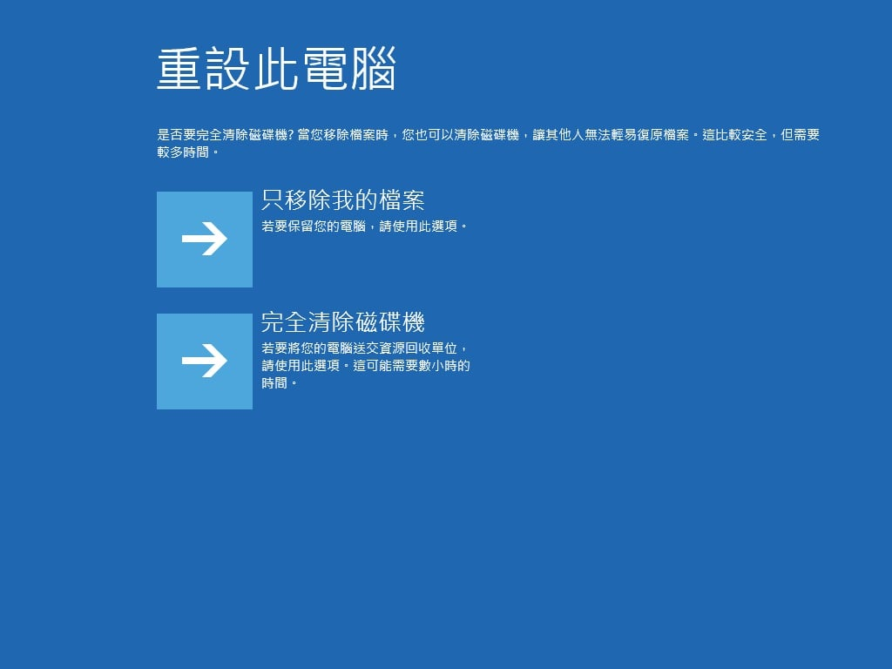

若確認無誤，請選擇 "重設"，一旦開始進行就無法中斷。

